УДК 339.56+339.9

ДИНАМИКА ИМПОРТА И ЭКСПОРТА БЕЛАРУСИ В РОССИЮ

Левтерова Наталья Андреевна,
студент, филиал ФГБОУ ВО «Кубанский
государственный университет»
в г. Славянск-на-Кубани,
г. Славянск-на-Кубани, РФ
(mis.natali-2004@gmail.com)
Махова Анна Владимировна - научный руководитель,
канд. экон. наук, доцент,
доцент кафедры истории, обществознания
и педагогических технологий;
ФГБОУ ВО «Кубанский государственный университет»
филиал в г. Славянск-на-Кубани,
г. Славянск-на-Кубани, РФ
АННОТАЦИЯ: В данной статье рассматривается роль внешнеэкономической деятельности Беларуси в контексте современного мирового рынка, а также анализируются тенденции импорта и экспорта товаров страны в период с 1999 по 2021 годы, включая структуру товарных потоков в 2022 году. Исследование включает два ключевых аспекта: динамику импортных и экспортных операций, выявляя ключевые обстоятельства, формировавшие объемы торговли в различные периоды, такие как глобальные финансовые кризисы и пандемия COVID-19.
Ключевые слова: экспорт, импорт, рост, подъем, спад, торговые отношения, динамика, структура, анализ, доля производства.
Введение:
В современной экономике страны внешнеэкономическая деятельность играет важнейшую роль, определяя не только уровень благосостояния, но и устойчивость к внешним шокам. Беларусь, как страна с открытой экономикой, активно участвует в международной торговле, что приводит к формированию разнообразных товарных потоков. Данная работа анализирует динамику импорта и экспорта Беларуси в период с 1999 по 2021 годы, а также структуру этих потоков в 2022 году.
В первой части исследования рассматривается изменение объемов импорта, который на протяжении двух десятилетий проявлял как устойчивый рост, так и резкие спады, обусловленные глобальными экономическими кризисами и пандемией COVID-19. Эти факторы не только изменили объемы импортируемых товаров, но и повлияли на структуру товарных потоков.
Вторая часть работы посвящена анализу экспорта Беларуси, который также подвержен колебаниям, связанным с изменениями на мировых рынках и внутренней экономической ситуацией. Выявление ключевых тенденций в экспорте позволит лучше понять, какие товары имеют наибольший спрос за пределами страны и как они влияют на общую экономическую стратегию.
Кроме того, работа исследует структуру импорта и экспорта в 2022 году, показывая, какие товарные группы занимают ведущее место и каковы их доли в общем объеме торговых операций. Это позволит определить, какие категории товаров представляют для Беларуси наибольшую ценность и как они соотносятся с глобальными тенденциями.
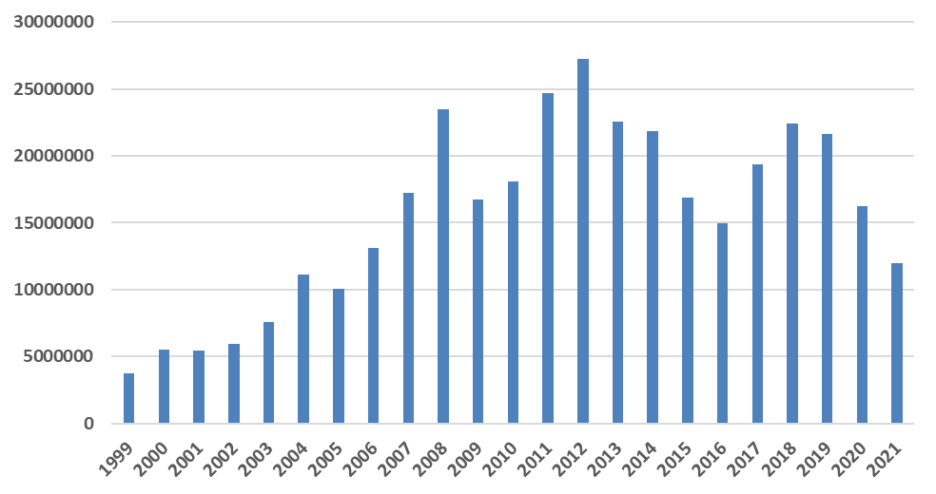
Рисунок 1. Динамика импорта Беларуси для всех продуктов России в период с 1999 по 2021 гг. (тыс. долл. США)
Анализируя данные объема импорта Беларуси в тысячах долларов с 1999 по 2021 годы, можно заметить несколько ярко выраженных трендов, которые можно выделить. Начальный этап (1999-2004): Импорт демонстрирует стабильный рост, начиная с 3,77 миллиарда долларов в 1999 году и достигая 11,14 миллиарда долларов в 2004 году. Этот период характерен постепенным увеличением экономической активности и роста потребления товарных импортных ресурсов. Пиковые значения (2005-2008): С 2005 года импорт продолжает расти, достигнув максимального значения 23,5 миллиарда долларов в 2008 году. Этот рост может быть связан с экономическим бумом и высокой потребностью в различных импортируемых товарах в этот период. Кризис и резкое снижение (2009): В 2009 году наблюдается резкое падение импорта до 16,7 миллиарда долларов – это падение связано с последствиями глобального финансового кризиса, который существенно повлиял на объем внешнеэкономической деятельности и спрос на импортные товары. Восстановление и колебания (2010-2014): В следующие несколько лет объем импорта показывает колебания, с некоторым восстановлением в 2010 году (18,1 миллиарда долларов) и очередным пиком в 2011 году (24,7 миллиарда долларов). Тем не менее, импорт снова снижается в 2015-2016 годах, достигнув 16,9 миллиарда долларов. Влияние пандемии COVID-19 (2020): В 2020 году импорт резко снижается до 11,9 миллиарда долларов, что отражает негативные последствия пандемии и экономического спада по всему миру. Постепенное восстановление (2021): В 2021 году импорт снова растет, достигая 16,2 миллиарда долларов, показывая попытки экономики восстановиться после кризисных явлений.
Также анализируя экспорт товаров Беларуси в тысячах долларов с 1999 по 2021 год, показывает динамический рост и колебания в объемах экспорта за этот период. Выделим ключевые моменты и тенденции (рисунок 2). Рост экспорта (1999-2008): Начало периода демонстрирует стабильный рост экспорта с 3,22 миллиарда долларов в 1999 году до 10,55 миллиарда долларов в 2008 году. Это увеличение связано с растущей экономикой, расширением международной торговли и спросом на американские товары за границей.
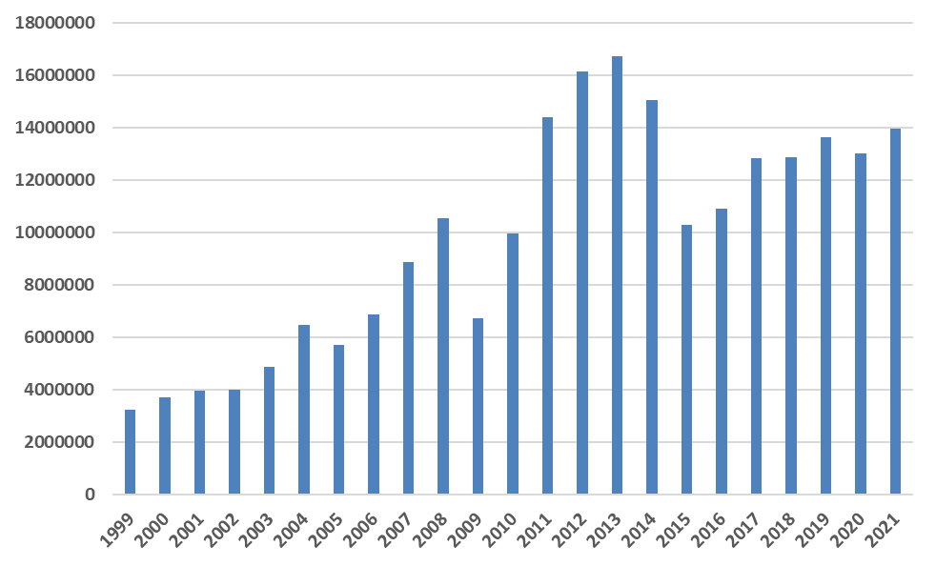
Рисунок 2. Динамика экспорта Беларуси для всех продуктов России в период с 1999 по 2021 гг. (тыс. долл. США)
В частности, заметный рост наблюдается в 2003 и 2004 годах, когда экспорт увеличивается с 4,88 миллиардов до 6,46 миллиардов долларов. Кризис 2008 года: После достижения пика в 2008 году на уровне 10,55 миллиарда долларов, экспорт падает в 2009 году до 6,72 миллиарда долларов. Это резкое снижение связано с глобальным финансовым кризисом, который оказал значительное влияние на международную торговлю и спрос. Восстановление (2010-2014): Начиная с 2010 года, экспорт начинает восстанавливаться, достигая 9,95 миллиарда долларов в 2010 году и значительно увеличиваясь в 2011 году до 14,4 миллиарда долларов. Это восстановление может быть обусловлено улучшением экономической ситуации как в США, так и в мире. Важно отметить, что экспорт продолжает расти в 2012 и 2013 годах, достигая 16,16 и 16,73 миллиарда долларов соответственно, что указывает на укрепление позиций американских товаров на зарубежных рынках. Снижение и стабильность (2014-2016): В 2014-2015 годах экспорт начинает снижение, составив 15,07 миллиарда долларов в 2014 году и 10,3 миллиарда долларов в 2015 году, возможно, из-за изменения рыночных условий и спроса на американские товары, а также факторов замедления роста цен на сырьевые товары. Экспорт остается относительно стабильным в 2016 году (10,9 миллиарда долларов). Рост в 2017-2021 годах: Начиная с 2017 года, экспорт снова начинает увеличиваться, достигая 13,83 миллиарда долларов в 2018 году и 13,87 миллиарда долларов в 2019 году. В 2020 году экспорт оказывается под давлением пандемии COVID-19, что отражается на снижении объемов до 13,00 миллиарда долларов. Тем не менее, в 2021 году экспорт восстанавливается, достигая 13,97 миллиарда долларов.
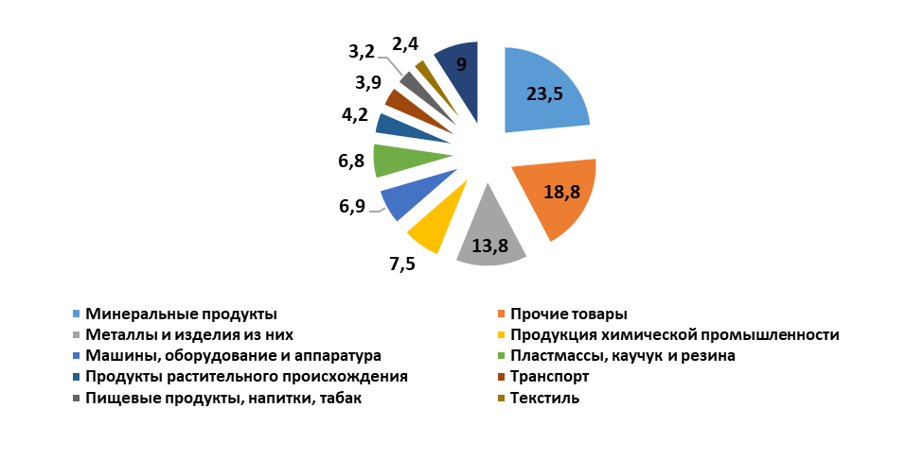
Рисунок 3. Структура импорта Беларуси по всем товарам России в 2022 г. (в процентах)
Анализируя структуру импорта Беларуси по всем товарам России можно заметить распределение различных категорий товаров по их доле в общем объеме. Наиболее значимой группой являются минеральные продукты, которые составляют 23,5 % от всего объема, что указывает на их первостепенное значение в рассматриваемой экономической структуре. Следом идут прочие товары с долей 18,8 %, затем металлы и изделия из них – 13,8 %. Продукция химической промышленности занимает 7,5 %, что также является значительным показателем. Далее по убывающей идут машины, оборудование и аппаратура (6,9 %) и пластмассы, каучук и резина – 6,8 %. Продукты растительного происхождения составляют 4,2 %, а транспорт – 3,9 %. Пищевые продукты, напитки и табак составляют меньшую долю – 3,2 %, в то время как текстиль занимает лишь 2,4 %. Интересно отметить, что категория "Все остальные" объединяет товары, которые не попали в более крупные группы, и составляет 9 %.
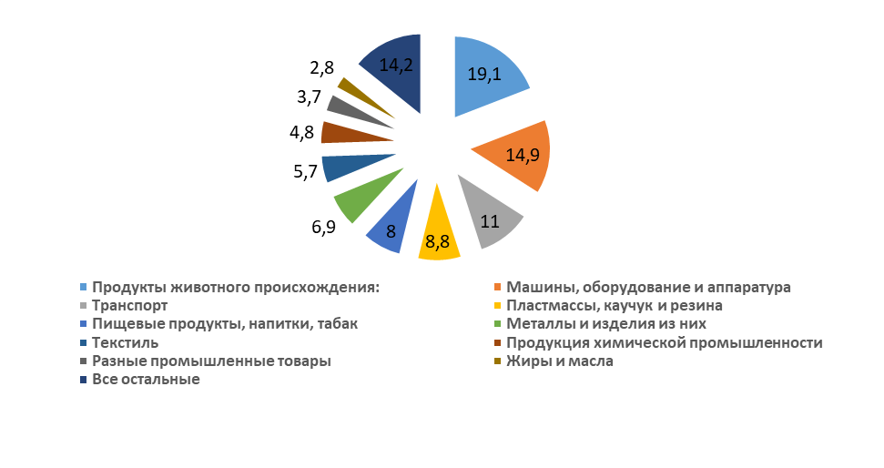
Рисунок 4. Структура экспорта Беларуси по всем товарам России в 2022 г. (в процентах)
Также анализируя структуру экспорта Беларуси по всем товарам России можно отметить распределение долей различных товарных категорий, отражая их значимость в общем объеме. На первом месте находятся продукты животного происхождения с долей 19,1 %, что сигнализирует о высоком спросе и значимости этой категории на рынке. Вторую позицию занимают машины, оборудование и аппаратура с долей 14,9 %, что говорит о значительном вкладе этой группы в экономику. Транспорт занимает третье место с долей 11 %. Далее идут пластмассы, каучук и резина, составляя 8,8 %, и пищевые продукты, напитки и табак – 8 %. Металлы и изделия из них занимают 6,9 %, а текстиль – 5,7 %. Продукция химической промышленности имеет долю 4,8 %, а разные промышленные товары составляют 3,7 %. Жиры и масла занимают наименьшую долю в 2,8 %. Интересно, что категория "Все остальные" имеет довольно значительное значение – 14,2 %, что указывает на разнообразие товаров, которые не охвачены другими группами.
Заключение:
Анализ динамики импорта и экспорта Беларуси в Россию в период с 1999 по 2021 годы, а также структуры импорта и экспорта в 2022 году, демонстрирует как тенденции роста, так и значительные колебания в объемах внешнеэкономической деятельности страны. Импорт Беларуси показал уверенный рост в начале 2000-х годов, достигнув пиковых значений перед глобальным финансовым кризисом 2008 года. Резкое падение объемов импорта в 2009 году и влияние последующих экономических факторов, включая пандемию COVID-19, наглядно иллюстрируют уязвимость белорусской экономики к внешним шокам. Тем не менее, восстановление, наблюдаемое в 2021 году, свидетельствует о попытках страны адаптироваться к изменяющимся условиям. В то же время экспорт товаров Беларуси также проявил динамический рост, но подверженный колебаниям из-за внешнеэкономических факторов. Устойчивый рост до 2008 года, спад в последующие годы и восстановление к 2021 году подчеркивают важность внешних факторов и изменения на глобальных рынках, влияющих на экспортные показатели. Структура импорта и экспорта в 2022 году подчеркивает значимость определенных категорий товаров. Минеральные продукты и продукты животного происхождения занимают ведущие позиции, отражая специфические потребности и возможности страны на международной арене. В то же время, высокая доля "всех остальных" товаров свидетельствует о разнообразии импортируемых и экспортируемых позиций, что может быть положительной характеристикой гибкости рынка.
Таким образом, наблюдаемые тренды и структура товарных потоков демонстрируют сложный характер внешнеэкономической деятельности Беларуси и России, который находится в постоянной зависимости от глобальных экономических условий, а также внутренней адаптивности экономики в условиях изменяющегося внешнеэкономического окружения. Для дальнейшего устойчивого развития международной торговли между нашими странами необходимо учитывать эти факторы и стремиться к диверсификации как импортного, так и экспортного потоков.
Список источников:
1. Ковалёв, М.М. ИСТОРИЧЕСКИЙ ЭКОНОМИЧЕСКИЙ РОСТ И ИННОВАЦИИ НА ЗЕМЛЯХ СОВРЕМЕННОЙ БЕЛАРУСИ / М. М. Ковалёв // Журнал Белорусского государственного университета. Экономика. – 2019. – № 1. – С. 17-27. – URL: https://e.lanbook.com/journal/issue/312247
2. Головенчик, Г.Г. ЦИФРОВАЯ ТРАНСФОРМАЦИЯ И ЭКОНОМИЧЕСКИЙ РОСТ (НА ПРИМЕРЕ БЕЛОРУССКОЙ ЭКОНОМИКИ) / Г.Г. Головенчик, М.М. Ковалев // Журнал Белорусского государственного университета. Экономика. – 2018. – № 1. – С. 102-121. – URL: https://e.lanbook.com/journal/issue/310729
3. Глазьев, С.Ю. БЕЛОРУССКИЙ ВЫБОР / С. Ю. Глазьев // Евразийская интеграция: экономика, право, политика. – 2020. – № 3. – С. 11-25. – ISSN 2073-2929. – URL: https://e.lanbook.com/journal/issue/324884
4. Шамахов, В.А. ПОЛИТИЧЕСКИЕ ВЫЗОВЫ 2020 ГОДА И ИХ ПОСЛЕДСТВИЯ ДЛЯ ЭКОНОМИЧЕСКОЙ МОДЕЛИ РЕСПУБЛИКИ БЕЛАРУСЬ / В. А. Шамахов, Н. М. Межевич // Управленческое консультирование. – 2021. – № 8. – С. 10-17. – URL: https://e.lanbook.com/journal/issue/320285
5. Шадурский, В.Г. Историческая политика в Республике Беларусь: этапы развития и версии интерпретации прошлого / В.Г. Шадурский // Труды факультета международных отношений БГУ. – 2014. – № 5. – С. 9-24. – URL: https://e.lanbook.com/journal/issue/294465

